4 лютого 2016 року в науково-методичному центрі відбувся міський теоретично-практичний семінар для вчителів технічної праці за темою: «Українські народні ремесла та промисли як важливий компонент змісту предмету «Трудове навчання».
На семінарі вчителі розглянули кращі творчі роботи школярів «Декоративно-прикладне мистецтво України» виконані до міського туру Всеукраїнської олімпіади з трудового навчання.
Методист науково-методичного центру управління освіти та науки Бойко Ірина Миколаївна у своєму виступі відмітила, що кожен учитель повинен обирати практичні роботи для засвоєння вивчення курсу «Трудове навчання» з використанням елементів декоративно-ужиткового мистецтва України. Звернула увагу на те що ознайомлення учнів загальноосвітніх шкіл з творами декоративно-прикладного мистецтва вирішує не лише завдання естетичного виховання, а й вносить значний вклад у формування у школярів зацікавленості, творчого ставлення до праці. Заняття з елементами декоративно-прикладного мистецтва будуються на загальних дидактичних вимогах і методичних прийомах і відповідно, були ефективним засобом формування в учнів моральних якостей та художньо-естетичного смаку.
Директор міської станції юних техніків Степаненко О.Ю. та керівники районних методичних об’єднань вчителів технічної праці Макеров В.Ф. (АНД район) і Роман О.Г. (Кіровський район) продемонстрували свої методичні доробки з приводу реалізації різних видів практичних робіт школярів на уроках та в позаурочний час.

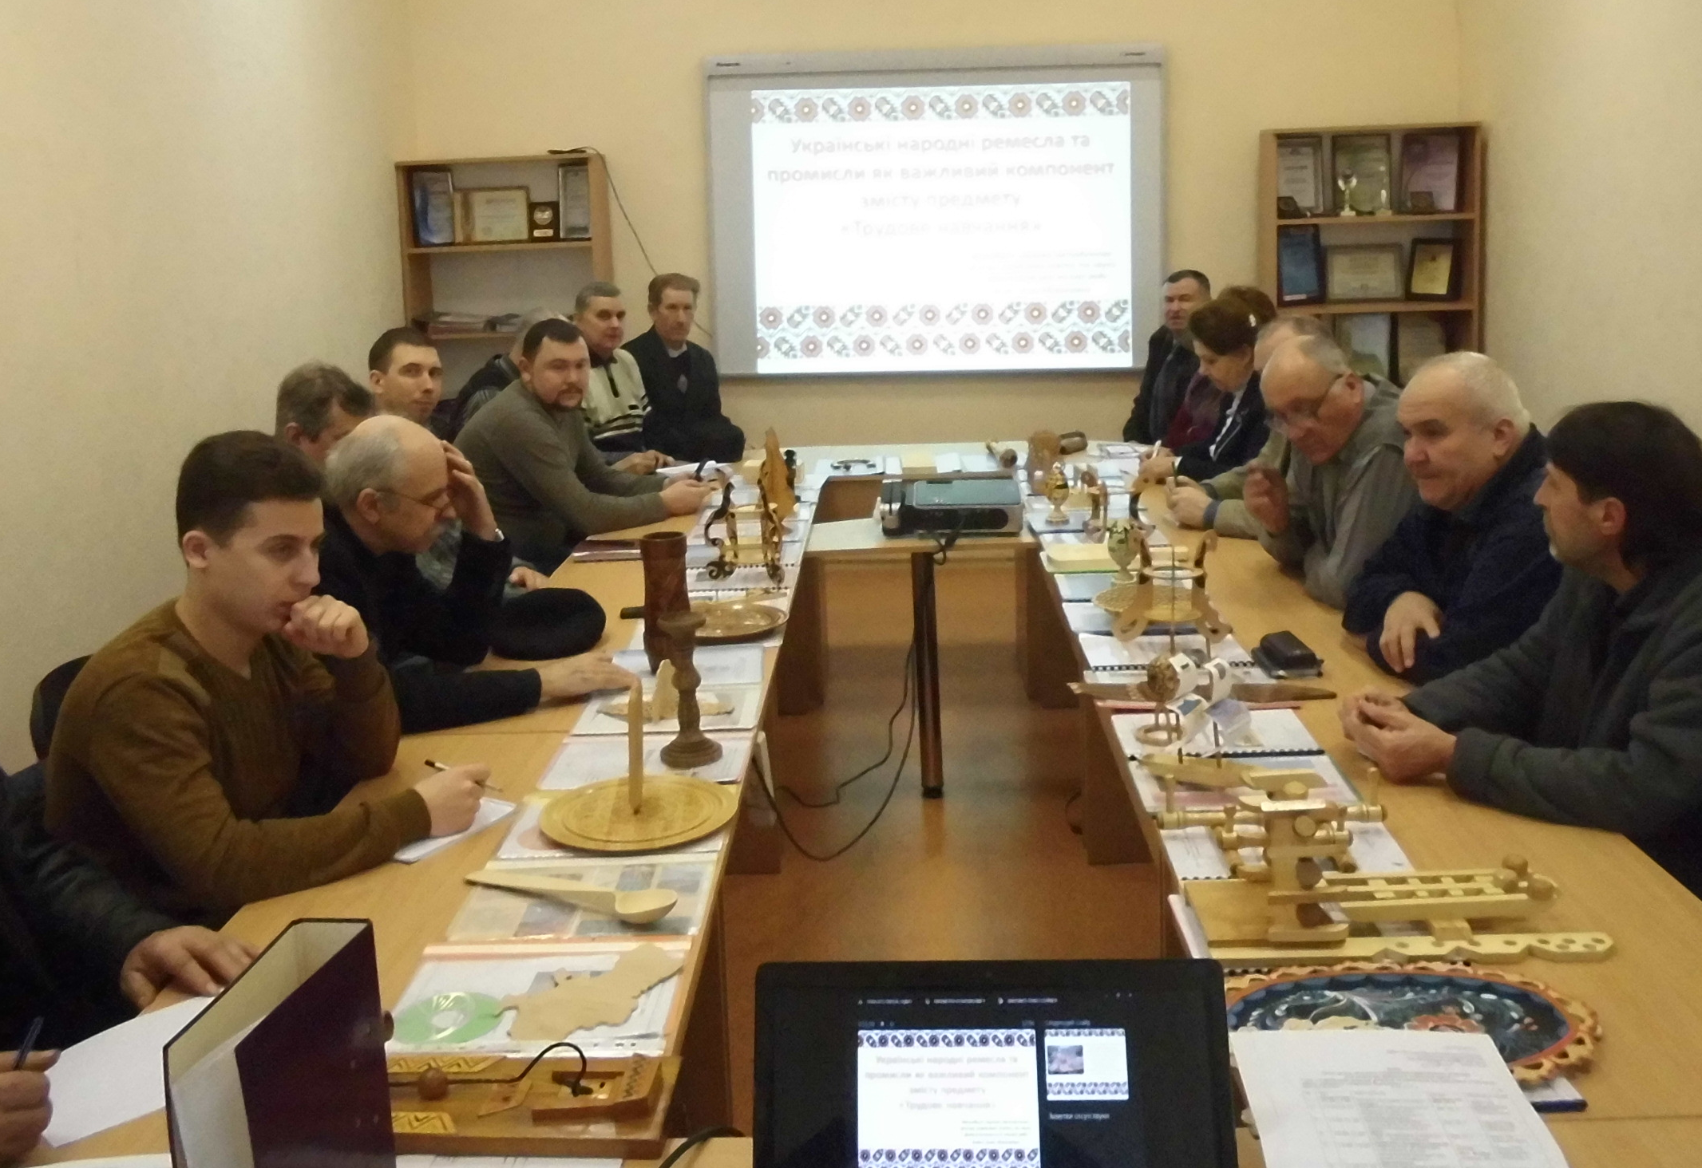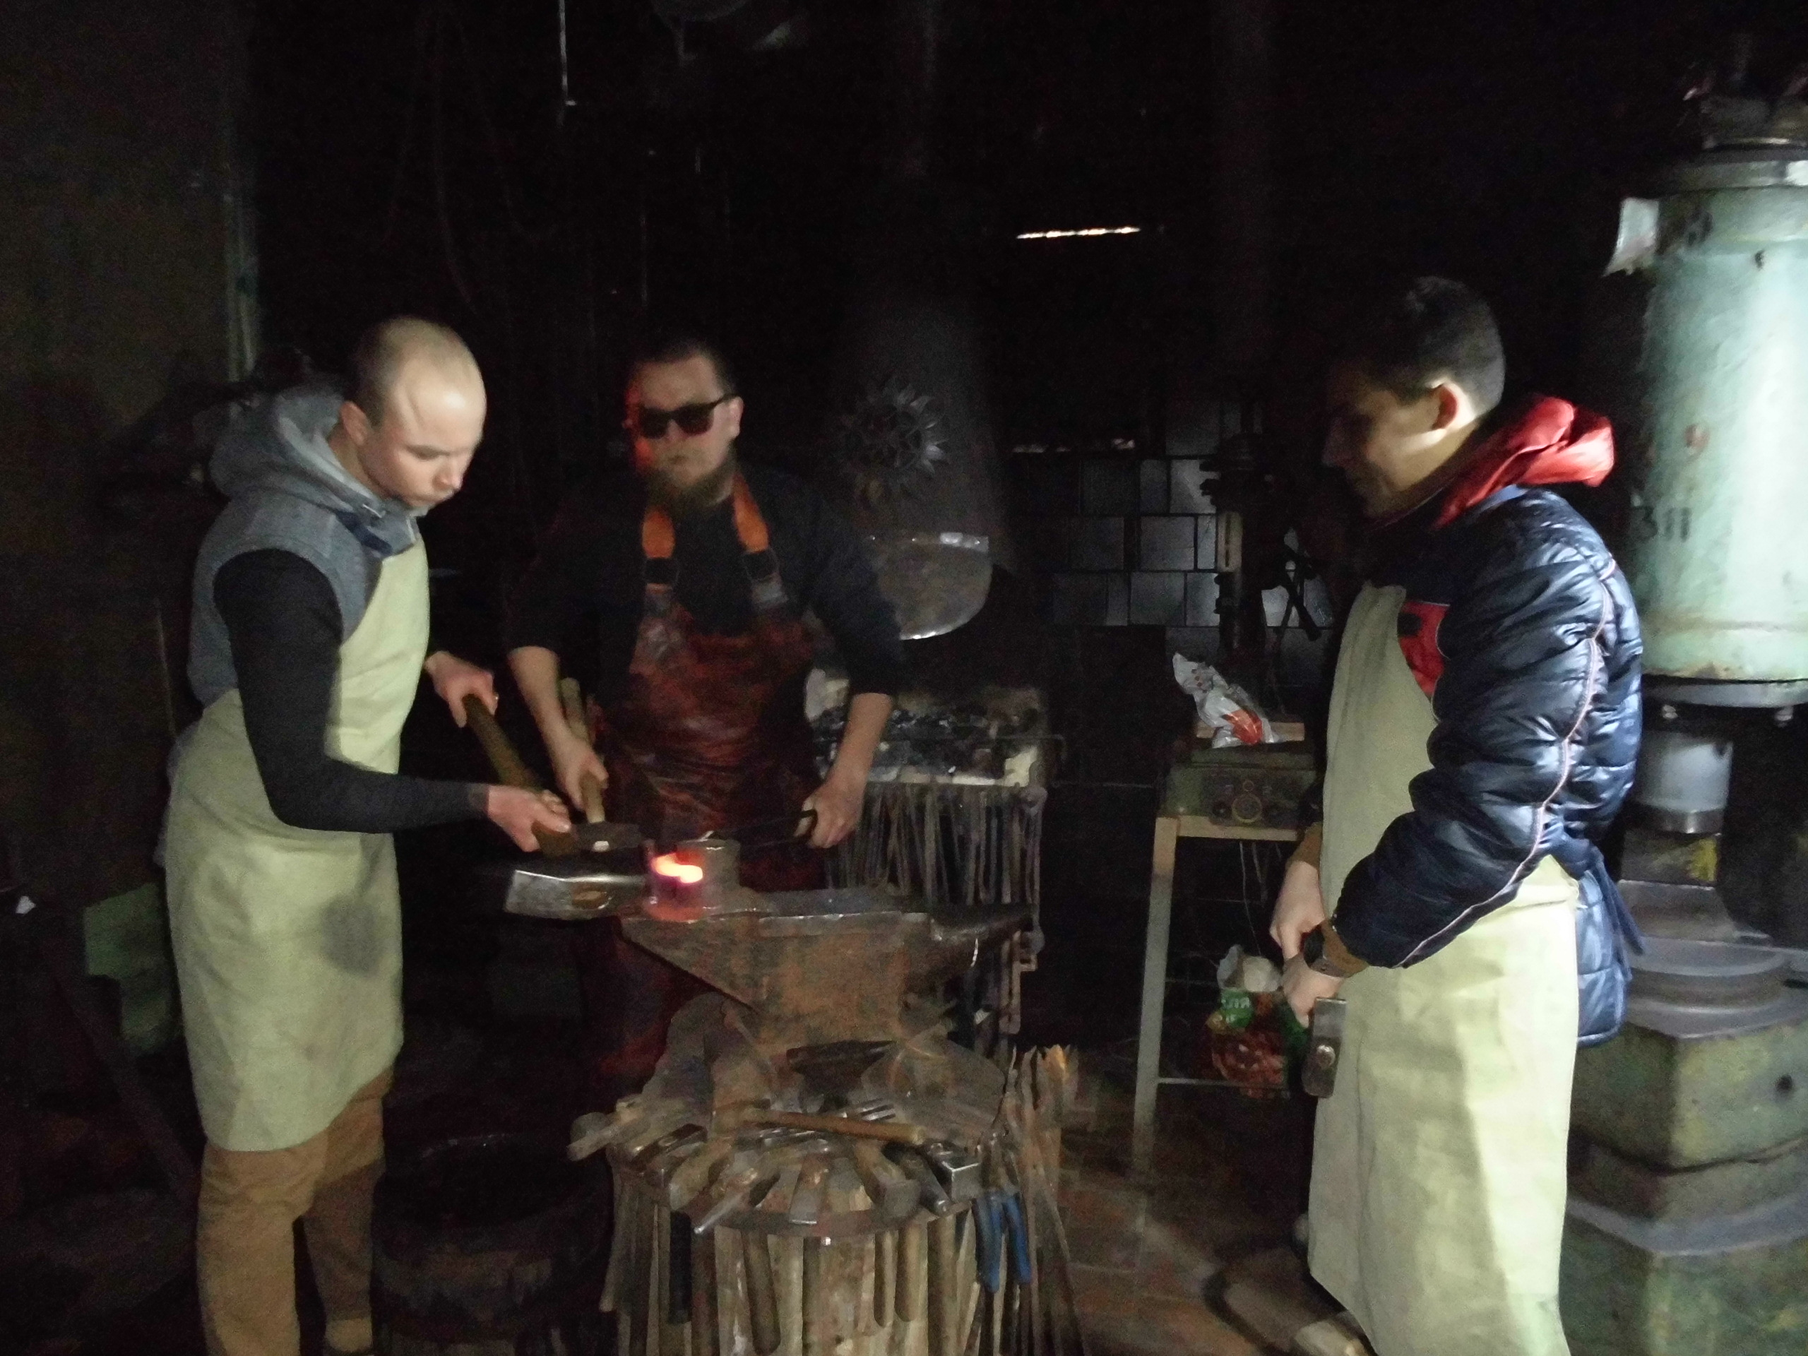

Прикрасою міського семінару став майстер-клас у кузні «Live-metall» (вул. Войцеховича, 29-а) «Ковальська майстерність під час виготовлення різноманітних речей господарського призначення». До уваги вчителів було запропоновано екскурсійну програму «Я пізнаю роботу майстра», в якій коваль Григорій розповів про історію ковальства, приладдя та послідовність виконання кованих робіт. Учасники семінару мали можливість особисто взяти участь у виготовленні «Підкови щастя». Практична частина супроводжувалась ігровими моментами, вирішенням квестових завдань тощо.

Педагоги навчальних закладів виявили зацікавленість у проведенні таких заходів, які можна запропонувати не лише вчителям, а й дітям.
Методист науково-методичного центру Бойко І.М. на завершення семінару зазначила, що навчальні програми з технічної праці розширюють можливості учнів з моделювання, в результаті чого зростає увага на використанні термінів і понять пов’язаних з декоративно-ужитковим мистецтвом і дизайном технічних виробів.

Методист з викладання
предметів художньо-естетичного циклу НМЦ І.М. Бойко

